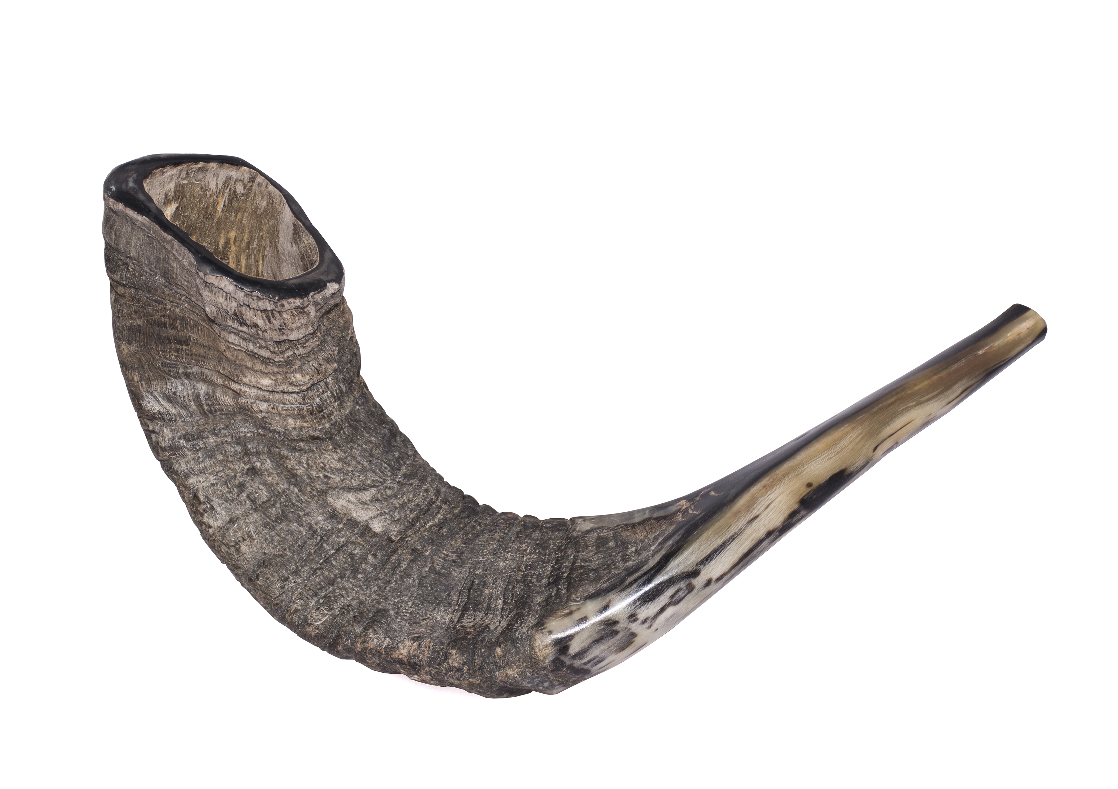
Src: Von Zachi Evenor - Flickr: https://www.flickr.com/photos/zachievenor/29468402304, CC BY 3.0, https://commons.wikimedia.org/w/index.php?curid=52038346

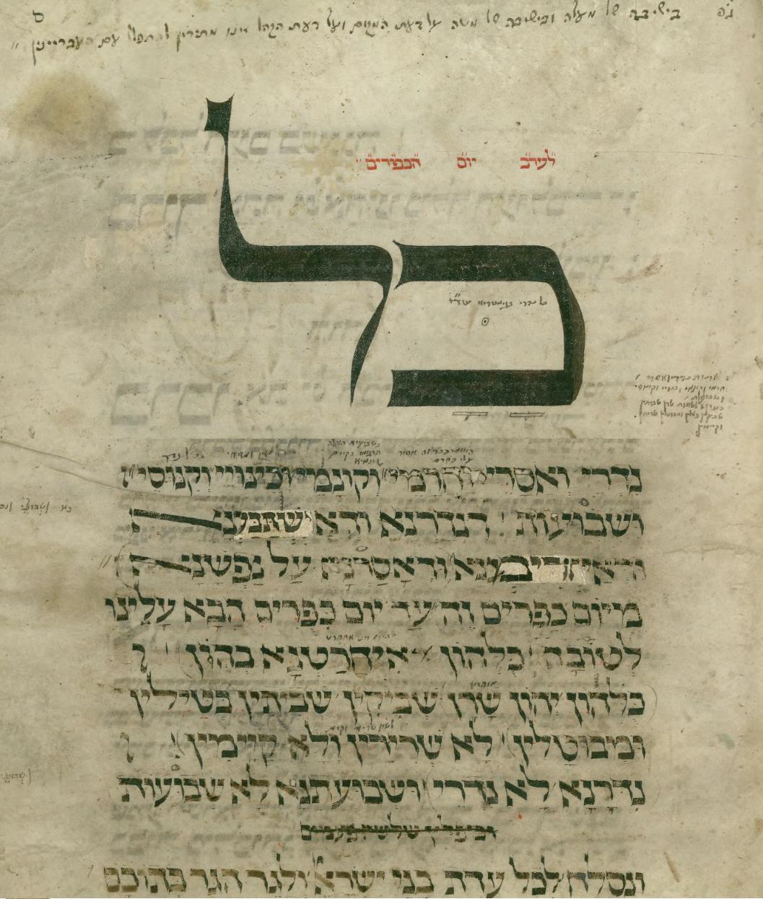
src: Von Unbekannt - BET HASFARIM HALEUMI, Gemeinfrei, https://commons.wikimedia.org/w/index.php?curid=11384401

Für Bild strg+klick
src: Von Roy Boshi - Eigenes Werk, CC BY-SA 3.0, https://commons.wikimedia.org/w/index.php?curid=2757785

Bild Versöhnungstag
src: Von Isidor Kaufmann - [1], Gemeinfrei, https://commons.wikimedia.org/w/index.php?curid=11454588

